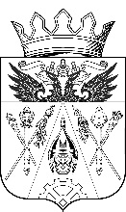

РОСТОВСКАЯ ОБЛАСТЬ
СОБРАНИЕ ДЕПУТАТОВ
ИСТОМИНСКОГО СЕЛЬСКОГО ПОСЕЛЕНИЯ
ЧЕТВЁРТОГО СОЗЫВА

РЕШЕНИЕ

Об определении границ территорий, прилегающих к некоторым организациям и объектам Истоминского сельского поселения, на которых не допускается розничная продажа алкогольной продукции.

Принято Собранием депутатов
Истоминского сельского поселения «13» июня 2017 года

В соответствии с Законом Российской Федерации «Об общих принципах местного самоуправлении в Российской Федерации» от 6 октября 2003 г. № 131-ФЗ, Федеральным законом от 22.11.1995г № 171-ФЗ «О государственном регулировании производства и оборота этилового спирта, алкогольной и спиртосодержащей продукции и об ограничении потребления (распития) алкогольной продукции», постановления Правительства Российской Федерации от 27.12.2012г.№ 1425 «Об определении органами государственной власти субъектов Российской Федерации мест массового скопления граждан и мест нахождения источников повышенной опасности, в которых не допускается розничная продажа алкогольной продукции, а также определения органами местного самоуправления границ прилегающих к некоторым организациям и объектам территорий, на которых не допускается розничная продажа алкогольной продукции», -

Собрание депутатов Истоминского сельского поселения РЕШАЕТ:

1. Утвердить Порядок определения границ территорий, прилегающих к некоторым организациям и объектам Истоминского сельского поселения, на которых не допускается розничная продажа алкогольной продукции согласно приложению (приложение №1).
2. Утвердить перечень объектов, на территориях, прилегающих к которым не допускается розничная продажа алкогольной продукции согласно приложению (приложение №2).
3. Утвердить границы территорий, прилегающих к вышеуказанным объектам согласно приложению (приложение №3).
4. Признать утратившим силу – Решение Собрания депутатов Истоминского сельского поселения № 19 от 27 марта 2013 года «Об определении границ, прилегающих к объектам детских, образовательных, медицинских организаций, организациям культуры на которых не допускается розничная продажа алкогольной продукции на территории Истоминского сельского поселения»
5. Опубликовать настоящее Решение в информационном бюллетене Истоминского сельского поселения.
6. Контроль за исполнением настоящего решения оставляю за собой.
7. Опубликовать настоящее Решение в печатном издании «Вестник Истоминского сельского поселения» и разместить на официальном сайте Администрации Истоминского сельского поселения.

Председатель Собрания депутатов -
Глава Истоминского сельского поселения С.И.Будко

х.Островского
«13» июня 2017 года
№52

Приложение №1
к решению Собрания депутатов Истоминского сельского поселения №52 от 13.06.2017г.

Правила
определения границ, прилегающих к некоторым организациям и объектам, на которых не допускается розничная продажа алкогольной продукции

1. Настоящие Правила устанавливают порядок определения границ прилегающих к некоторым организациям и объектам территорий, на которых не допускается розничная продажа алкогольной продукции.

2. Граница территории определяется по кратчайшему расстоянию по тротуарам или пешеходным дорожкам (при их отсутствии по обочинам, краям проезжих частей и т.п.), а при пересечении пешеходной зоны с проезжей частью – по ближайшему пешеходному переходу:
1) при наличии обособленной территории, границы которой обозначены ограждением (объектами искусственного происхождения), прилегающей к зданию (строению, сооружению), в котором расположены объекты (указаны в приложении 2 к настоящему решению) – от ближайшего входа для посетителей на обособленную территорию до ближайшего входа для посетителей в торговый объект, в котором осуществляется розничная продажа алкогольной продукции;
2) при отсутствии обособленной территории – от ближайшего входа для посетителей в здание (строение, сооружение), в котором расположены объекты (указаны в приложении 2 к настоящему решению), до ближайшего входа для посетителей в стационарный торговый объект.

3. Минимальное значение расстояния границ прилегающих территорий к организациям и (или) объектам, на которых не допускается розничная продажа алкогольной продукции на территории Истоминского сельского поселения:
3.1. от детских, образовательных и медицинских организаций до границ прилегающих территорий - 30 метров;
3.2. от объектов спорта до границ прилегающих территорий - 30 метров;
3.3 от оптовых и розничных рынков, вокзалов, аэропортов и иных мест массового скопления граждан и мест нахождения источников повышенной опасности - 100 метров;

4. Минимальное значение расстояния границ прилегающих территорий к организациям и (или) объектам, на которых не допускается розничная продажа алкогольной продукции при оказании услуг общественного питания на территории Истоминского сельского поселения:
4.1. от детских, образовательных и медицинских организаций до границ прилегающих территорий - 100 метров;
4.2. от объектов спорта до границ прилегающих территорий - 100 метров;
4.3. от оптовых и розничных рынков, вокзалов, аэропортов и иных мест массового скопления граждан и мест нахождения источников повышенной опасности - 100 метров;

Приложение №2
к решению Собрания депутатов Истоминского сельского поселения №52 от 13.06.2017г.

ПЕРЕЧЕНЬ
объектов на территориях, прилегающих к которым
не допускается розничная продажа алкогольной продукции

№ | Наименование объекта | Адрес местоположения
 | Образовательные организации
1 | МБОУ Островская СОШ | х. Островского, ул. Кирова, 80-а
 | МБОУ Дивненская СОШ | п. Дивный, ул. Советсткая, 22
 | МБОУ Истоминская ООШ | х. Истомино, ул. Истомина, 67.
 | Дошкольные образовательные организации
2 | МБДУ №26 «Росинка» | х. Островского, ул. Гагарина, 11
 | МБДУ №31 «Дюймовочка» | п. Дивный, ул. Советская, 24
 | МБДУ №25 «Светлячок» | п. Дорожный, ул. Певомайская, 21-А
 | МБДУ №27 «Золотая рыбка» | х. Истомино, ул. Истомина, 1
 | Медицинские организации
3 | Островская сельская амбулатория | х. Островского, ул. Кирова, 77
 | Дивненский ФАП | п. Дивный, пер. Школьный, 4
 | Дорожный ФАП | п. Дорожный, ул. Певомайская, 3
 | Истоминский ФАП | х. Истомино, ул. Истомина, 4.

Приложение №3
к решению Собрания депутатов Истоминского сельского поселения №52 от 13.06.2017г.

п.Дивный
схема границ, прилегающих к территории МБОУ Дивненская СОШ,
МБДОУ №31 «Дюймовочка», ФАП.

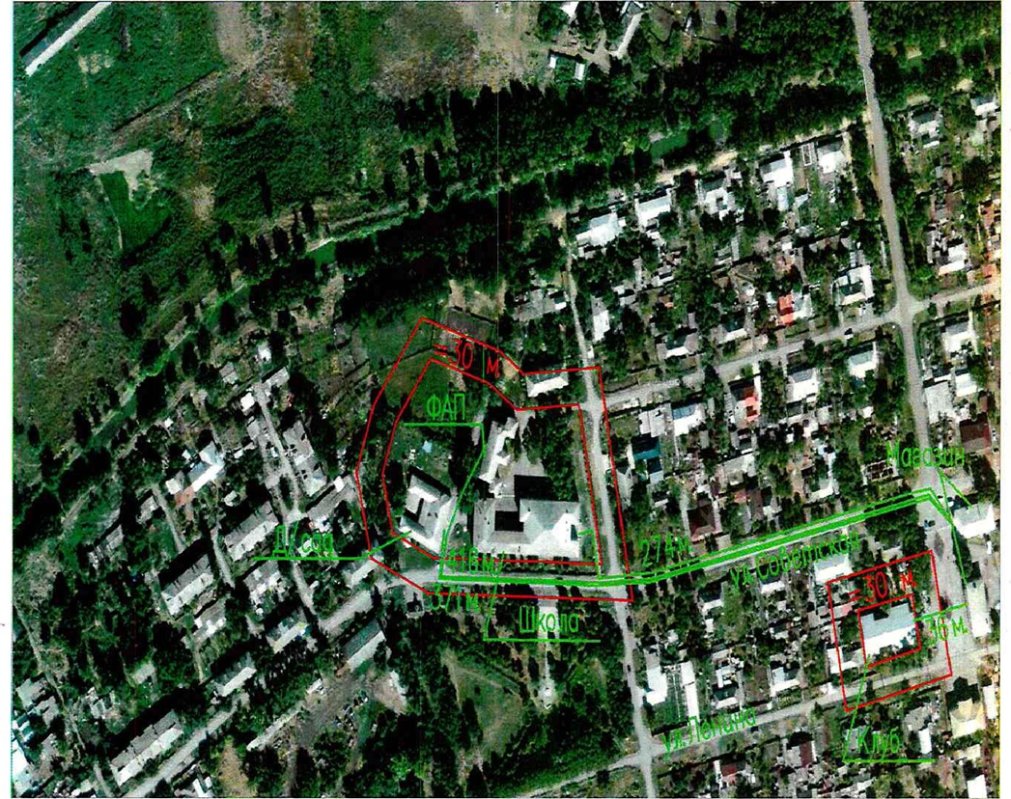

Расстояние до ближайшего магазина с розничной торговлей алкогольной продукции составляет:
- МБОУ Дивненская СОШ – 274 м.
- МБДОУ №31 «Дюймовочка» - 371 м.
- ФАП – 416 м.

п.Дорожный
схема границ, прилегающих к территории
МБДОУ №25 «Светлячок», ФАП.

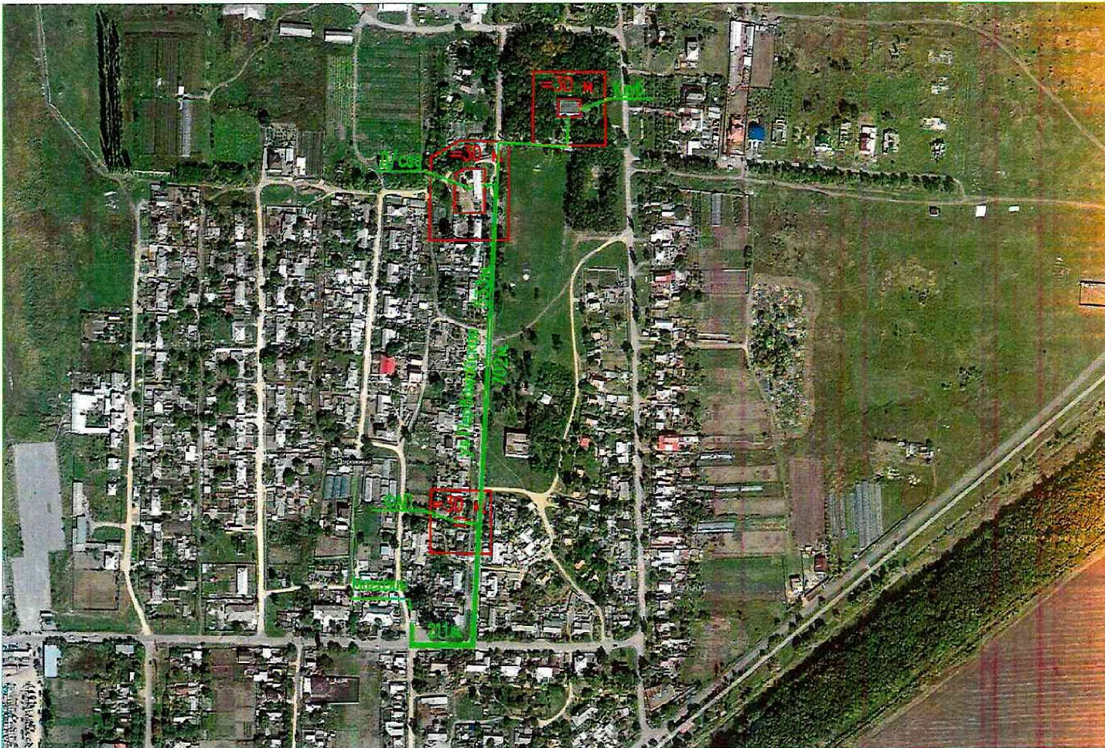

Расстояние до ближайшего магазина с розничной торговлей алкогольной продукции составляет:
- МБДОУ №25 «Светлячок» - 535 м.
- ФАП – 211 м.
- МБУК «Дорожный Сельский Дом Культуры» -702 м.

х. Островского
схема границ, прилегающих к территории МБОУ Островская СОШ,
МБДОУ №26 «Росинка», Амбулатория.

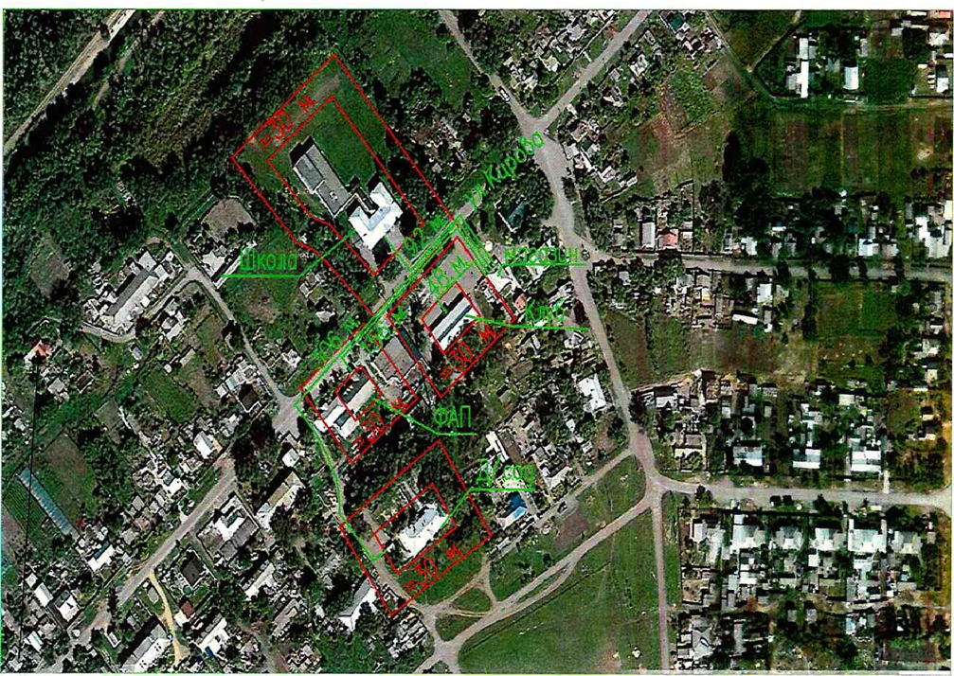

Расстояние до ближайшего магазина с розничной торговлей алкогольной продукции составляет:
- МБОУ Островская СОШ – 92 м.
- МБДОУ №26 «Росинка» - 306 м.
- Амбулатория – 156 м.

х. Истомино
схема границ, прилегающих к территории МБОУ Истоминская ООШ,
МБДОУ №27 «Золотая рыбка», ФАП, СДК.

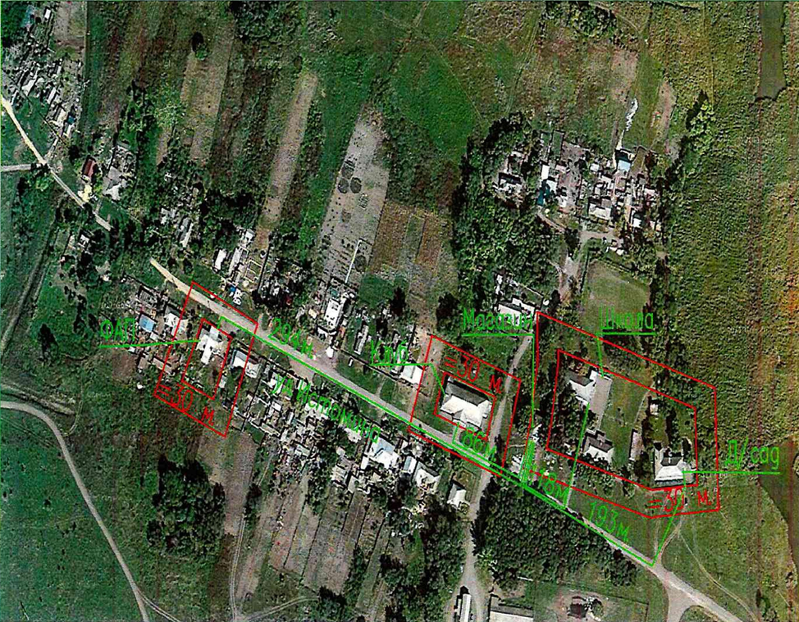

Расстояние до ближайшего магазина с розничной торговлей алкогольной продукции составляет:
- МБОУ Истоминская ООШ – 118 м.
- МБДОУ №27 «Золотая рыбка» - 193 м.
- ФАП – 294 м.
- СДК – 86 м.

